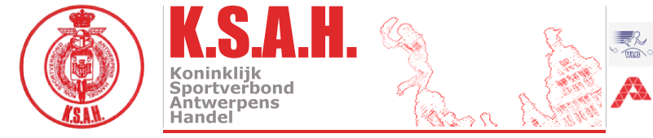
Aangesloten bij Fros Multisport Vlaanderen _____________________________________________________________________________________

ATLETIEK AFDELING

Voorlopige kalender seizoen 2020 – 2021
Beste KSAH clubafgevaardigden, KSAH atleten en supporters,
Door de coronamaatregelen was het onmogelijk om het winterseizoen van 2019-2020 volledig af te werken. Ook in het zomerseizoen was het organiseren van de meetings niet haalbaar.
Op 5 oktober wordt er overleg gepleegd met het bestuur en de verschillende clubs over het komende winterseizoen.
Hier vinden jullie al een voorlopige kalender.
24/10/2020 Propaganda cross – Romeinse Put – Edegem - ism Abes
07/11/2020 – Sas cross – Hazewinkel
28/11/2020 – Belfius/Haribo cross – sportpark - Hove
13/12/2020 – Bell Geitencorrida – Wilrijk – ism met district Wilrijk
06/02/2021 – Sodipa cross - - De groene Linden -Brecht
27/02/2021 – Cross kampioenschap
13/03/2021 – Criteriumcross - Hove
OPGEPAST !!! alles is onder voorbehoud en hangt af van de strikte regels die wij moeten opvolgen.
Hoeveel crossen er op een corona-veilige manier mogen doorgaan kan nog niet gezegd worden. Voor elke cross moet een speciaal “covid event risk scan formulier” ingevuld worden en bij een groen “ Label” wordt dan een aanvraag ingediend per locatie. ( via een ingevulde vragenlijst). Dat wordt keer op keer bekeken vooraleer we toestemming krijgen. Zelfs het start uur van de wedstrijden kan gewijzigd worden om de cross veilig te laten doorgaan.
Bij meer nieuws houden we iedereen op hoogte via onze website www.atletiekksah.be en via mail naar onze clubs.
!! BLIJF SPORTEN en ALLERT en GEZOND !!

